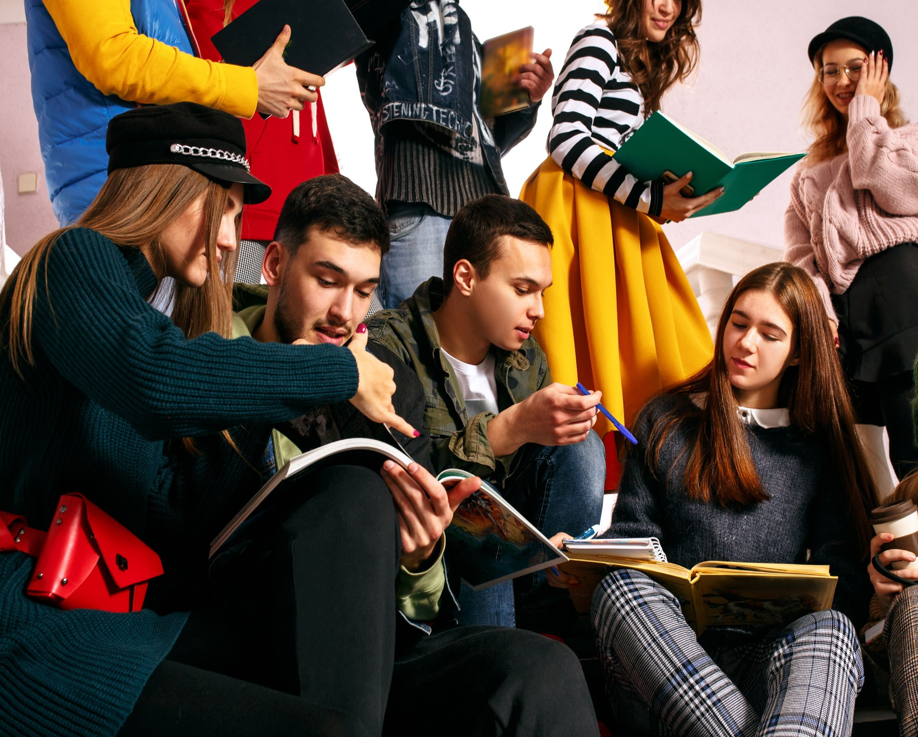

ARTE E CULTURA A BRONI

**PERIODO e LUOGO :** dal 17/06/2024 al 26/07/2024 presso il Centro Culturale Polifunzionale di Broni

**PROGRAMMA ATTIVITÀ:** Laboratorio interdisciplinare che coinvolge le seguenti attività:

musica, lettura e teatro sul tema dell’intelligenza artificiale! Intraprendi un viaggio alla scoperta di te stesso e delle tue potenzialità!

**DESTINATARI:** giovani dai 15 a 24 anni



Per adesioni:

**Eleonora Nappo** – Fondazione Le Vele ETS – T +39 0382 466.854 / E. [info@levelepavia.it](mailto:info@levelepavia.it)